ГБОУ СПО РТ
«Ак-Довуракский горный техникум»

Методическая разработка по теме:
«Национальный тувинский напиток – чай и его разновидности »

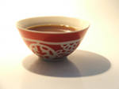

Выполнила:
преподаватель спецдисциплин
по профессии «Повар, кондитер»
Монгуш Чойгана Чизей-ооловна

г. Ак-Довурак - 2012

Введение
О традиционной пище тувинцев написано немало, здесь же я хочу представить один из основополагающих компонентов походной пищи воинов и охотников – о чае, которым являлся культовым продуктом тувинцев, способным вылечить и вернуть силы и без которого невозможно употребить обезвоженную пищу (сушеное мясо, далган, тараа).

Цель: Исследовать и обобщить различные архивные и исторические материалы о приготовлении и употреблении национального тувинского напитка – чая.

Задачи:
1. Актуальность исследовательской работы.
2. Технология приготовления.
3. Технология забытых ныне рецептов приготовления чая.
4. Компоненты и ингредиенты чая, энергетическая особенность.
5. Традиции употребления.
6. Воспитание, любовь и уважение к национальным традициям своего народа.

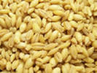

Виды местных растений для приготовления чая
и способы их приготовления

В далеком прошлом и в наше время тыловое обеспечение, обозы и отсутствие питания являлись одной из главных проблем в организации военных компаний. Эта проблема стоила жизни не одной армии мира. У тувинцев такая проблема решалась просто. Отсутствовали такие понятия, как тыл, обоз, кухня. Каждый воин возил с собой годовой! запас пищи, который изредка пополнялся в ходе военной компании. Помимо воинов такой же пищей пользовались охотники, а в повседневной жизни животноводы. Без запасов еды на охоту никогда не выходили.
Пища охотника и воина должна быть транспортабельной, обладать возможностью длительного хранения, незначительным весом и габаритами при достаточной калорийности. Жизнь и активная деятельность в 40-градусный мороз требует высококалорийного питания, фрукты и овощи в таких условиях малоэффективны. Эти объективные обстоятельства заставили народ, ведущий динамичный образ жизни в крайне агрессивной среде, создать особый пищевой набор дорожных продуктов. В противном случае носитель культуры был обречен на гибель.
Всю пищу для потребления в походных условиях обезвоживали. Для обезвоживания применяли несколько технологических приемов, главным из которых была сушка. Процесс сушки был не пассивным и в расчете на естественную температуру и вентиляцию среды, а активным – обезвоживание производилось при высоких температурах, т.е., когда пищу сушили на кострах, в котлах. Подобным образом сушке подвергали практически все продукты питания: мясо, зерно, ягоду и т.д.
Для потребления обезвоженных продуктов питания необходимо было вначале привести их в исходное состояние увлажнением. Требовался обязательный обратный процесс – размачивание, т.е. насыщение обезвоженных продуктов влагой. Поэтому в обязательный набор любого кочевника входили: чаша средних размеров, нож, ложка и огниво. Огниво требовалось каждый раз для того, чтобы получить горячую воду, без которой невозможно было быстро и качественно привести в необходимое состояние пищу, насытив ее влагой.

Традиционный завтрак кочевника состоял из горячего чая, к которому подавались блюда из так называемого «походного набора». Для приготовления походной пиши пользовались не просто кипяченой водой, а горячим чаем. В холодное время года пользовались талой водой, топили снег или лёд. Чай в этой связи использовали в качестве своеобразного терморегулятора. В холодное время с помощью горячего чая согревались, а в жару чай употребляли для «охлаждения», утоления жажды.

При болезнях заваривали лекарственные растения. Этот настой из трав так же называли чаем, и употребляли как обычный напиток.
Заваривали растения, способные вылечить, вернуть силы. Почти каждый носитель культуры знал, какие растения необходимо заваривать в качестве чая при появлении определенных симптомов болезни. Интересно, что при этом никто не считал чай лекарством, употребляли как обычный напиток.
Тувинцы только в случае крайней нужды пили сырую воду, всегда старались употреблять кипяченую, т.е. «обработанную огнём». Каждый компонент чая (вода, молоко, растения, соль, т.е. земля) в отдельности является культовым продуктом, как и огонь, при участии которого он готовился. В этой связи чай носители культуры воспринимали как «очищенную огнем воду с солью, растениями и молоком».
С давних времен тувинцы покупали чай у китайских купцов, поэтому в Туве распространено название кыдат шай «китайский чай». Этот же чай называли сарыг шай «желтый чай» и байгуу шай - наименование произошло от китайского названия сорта чая бай-хоа.
Помимо китайского чая у тувинцев был широко рапространен чай из местных видов сырья. Использовали несколько видов местных растений для приготовления чая:

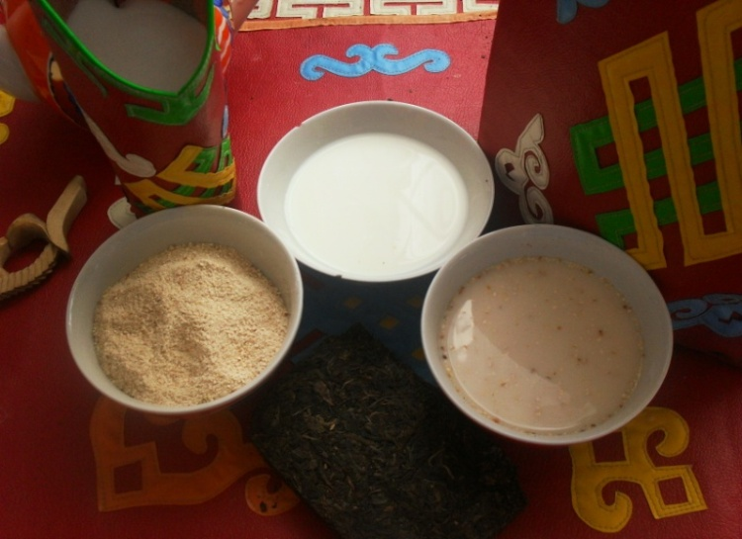

Чудан шай.
В кипящую воду добавляют немного далган и молоко. Далган специально для приготовления чая готовили из зерен ячменя, которые слегка перекаливали до темного цвета, затем перемалывали на ручных мельницах. Если для приготовления каши в чашу кладут вначале далган,

который заливают горячей водой, то для приготовления чая в кипящую воду добавляют относительно небольшое количество далган. Напиток был специфичен тем, что человек вначале выпивает сам напиток – чай, на дне остается немного жидкой кащицы, которую употребляли тут же следом. По вкусу чудан-чай напоминает кофе.

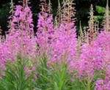 Черлик шай – «дикий чай». Наименованием дикий чай обозначали, как целую группу растений, так и одно из них, которое чаще всего использовали для приготовления чая – кипрей узколистый. Хамерион узколистый – один из наиболее распространенных видов заварки. Тувинцы в качестве заварки собирали. Сушили в тени лист шайваза, хранили в кожаных мешочках. Готовили как обычный чай с молоком и солью.

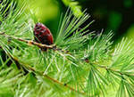 Кызыл шай – «красный чай» из коры лиственницы. Выбирали лиственницу с неповрежденной корой, т.е. без смолы. С северной стороны ствола освобождали от слоя коры часть поверхности до появления светло-серого слоя под корой. Для приготовления чая использовали только эту часть коры дерева.
Заваривают как обычный чай с молоком. Считалось. Что этот чай обладает целебными свойствами, способен лечить болезни желудка.

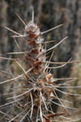 Чай из коры караганы. В Туве произрастает 6 видов караганы. Для приготовления чая жители горной местности использовали теве кудуруу – верблюжий хвост, карагана гривастая. В степной местности – хола хараган, «караганник цвета латуни». Весной срезали кору с караганника, разбивали и заваривали волокна. Чай пили с молоком и солью.
Ветки караганы гривастой – теве кудуруу срезали и сушили под потолком юрт. Заваривали и пили как чай с молоком.
Чай понижает артериальное давление, по этой причине активно использовали гипертониками.
Помимо ветвей для приготовления чая использовали и корни растения. Выкопанные корни промалывали в воде. Сушили и толкли. Заваривали как обычный чай.

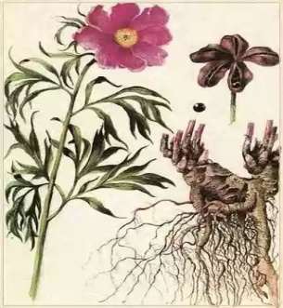Щенне шай - чай из корня пиона уклоняющегося, русское название «марьин корень».Заготовку корней начинают осенью в момент покраснения листьев на растении. Корни очищали от кожуры, тщательно промывали в воде и сушили в тени, чаще всего под потолком юрт, нанизав на нитки. Для ускорения процесса собранные корни иногда прожаривали в котлах, на топленом масле. В начале разогревали топленое масло в котле, как только масло нагревалось, в котел клали очищенные и мелко нарубленные корни пиона, жарили до коричневого цвета. Высушенные корни толкли в ступах и применяли в качестве заварки.
Чай из корней пиона считался мочегонным и успокаивающим. Готовили и употребляли, как обычный чай, добавив молоко и соль. Корни пиона употребляли в качестве добавки при приготовлении пищи. Щепоть размолотого порошка корня клали в чаши с едой.

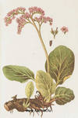 Чымза, кылбыш, боорга, оруглуг оъттан шай – чай из корней бадана. Все приведенные наименования используют для обозначения бадана в разных районах республики. Осенью в тайге собирали корни бадана, промывали в воде, сушили, толкли в ступе. Заваривали как чай и давали пить больным при поносе, иных расстройствах желудка, больным раком т.д.

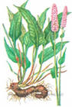 Майырак шай – чай из растения горец змеиный. В качестве заварки использовали как корни, так и завязи, листья и мелкие стебли. Корни выкапывали осенью, промывали в воде, сушили. толкли и смешивали с порошком из корня пиона уклоняющегося. Этот состав клали в пищу или заваривали в качестве чая.
Был и иной способ применения этих корней. Корни копали, промывали в воде, корку с корней очищали, срезая ножом. Корни жарили в котлах на топленом масле. Затем сушили в корытах и толкли. Полученный порошок использовали в качестве чая. Добавив молоко и соль. Этот чай заваривали, когда болел желудок.

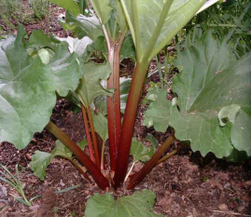 Сараспан шай – чай из стеблей ревеня. В Туве произрастает два вида ревеня: ревень компактный и ревень алтайский. Весной собирали стебли этого растения, нарезав кусками, варили в воде без молока и соли. Пили в жару. Предварительно остудив. Кисловатый вкус напоминал молочнокислые напитки.
Осенью выкапывали корни, мыли, сушили и толкли их в ступах до состояния порошка. Порошком лечили потертости на спинах лошадей, варили мазь, которую применяли в этих же целях. Пили как чай, с молоком и солью. Без молока чай из порошка не употребляли из-за горьковатого привкуса.

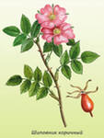 Ыт-кады шай – чай из плодов шиповника. Осенью собирали плоды шиповника, сушили и дробили в ручных мельницах. Полученный порошок использовали в качестве чая следующим образом. Когда в котле закипала вода, добавляли молоко и доводили до кипения, затем засыпали порошок из плодов шиповника.
Помимо плодов использовали и корни шиповника. Корни выкапывали поздней осенью, промывали, сушили и, нарубив, кипятили в воде, затем добавляли молоко. Чай из плодов и корней шиповника употребляли при простудных заболеваниях.

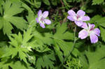 Сугмангыр шай – чай из герани ложносибирской. Жители Улуг-Хемского кожууна собирали растения летом на полянах. Сушили, смешивали с чаем из плодов шиповника. Заваривали и пили как обычный чай.
Жители Тоджи, на востоке Тувы, использовали для заваривания чая герань луговую. Считалось, что этот чай помогает людям, у которых болят глаза

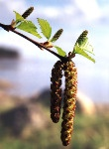 Хадын бурулеринден шай – чай из березовых почек. В Туве произрастает 6 видов берез. Для приготовления чая собирали почки с березы бородавчатой – салбагар хадыннын бурулери в марте, сушили в тени. Для приготовления чая на 1 литр воды закладывают 2-3 столовые ложки почек.
Вначале кипятят воду, в кипяток закладывают почки, дают вскипеть, после чего в чай доливают молоко. У почек немного горьковатый привкус, поэтому в чай доливают молоко, который смягчает вкус. Из тех же соображений березовые почки смешивали с истолченным в порошок корнем солодки – чигир-сиген или плодами щиповника. Этот чай употребляли люди с больной печенью, почками, мочевым пузырем.

Помимо перечисленных тувинцы использовали и другие растения, и их сочетания в качестве заварки для приготовления чая. Например, листья облепихи, смородины, брусники и т.д.

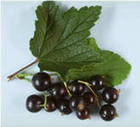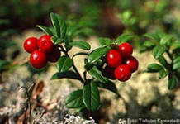

Традиционный тувинский чай. Готовят традиционный тувинский чай следующим образом. На огонь ставят котёл, в который заливают холодную воду, и тут же кладут сухую заварку и соль. Смесь из воды, заварки и соли доводят до кипения, после чего добавляют молоко. Дают вскипеть и снимают с огня.

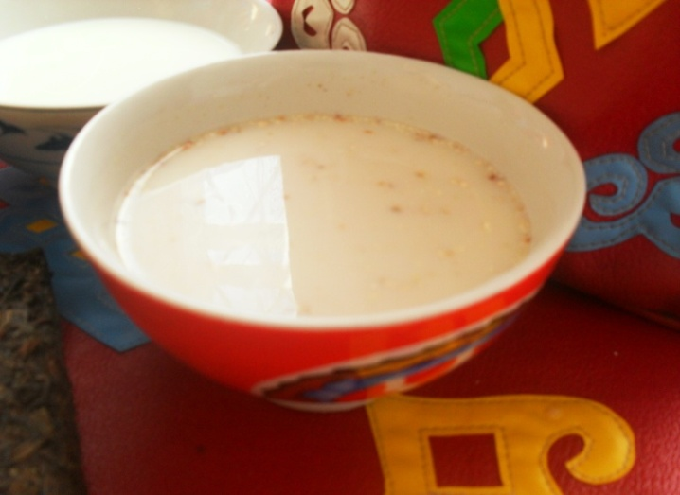

Выводы: В ходе изучения исторических материалов, литературных источников и опроса пожилых людей мною выявлены:
- исследуемые нами тувинский чай употребляют до наших дней, поэтому тема остается актуальной, технология приготовления некоторых видов чая в настоящее время забыты народом и подлежит широкому распространению вновь;
- энергетическое воздействие чая с различными компонентами на организм человека различно соответственно применяемых компонентов в обычных, бытовых и экстремальных ситуациях.

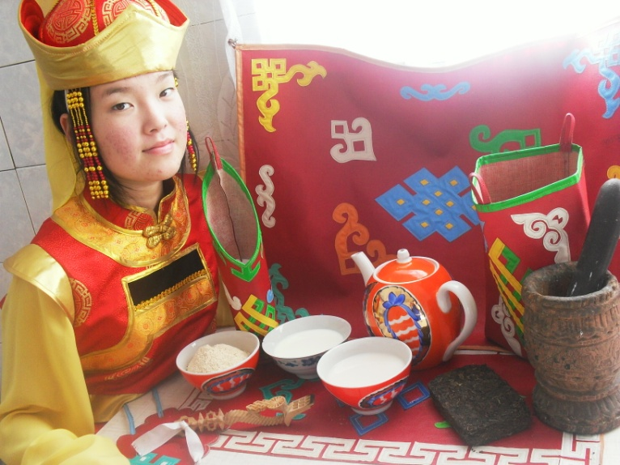

Используемая литература:
Потапов Л.П.Очерки народного быта тувинцев. — М.: Наука, 1969
Лагерь А. А. Лекарственные растения Тувы. Кызыл: Тувинское кн. изд-во, 1988.

